Своевременная уплата налогов и взносов: на портале МБМ появился новый дайджест для предпринимателей
07.08.2024
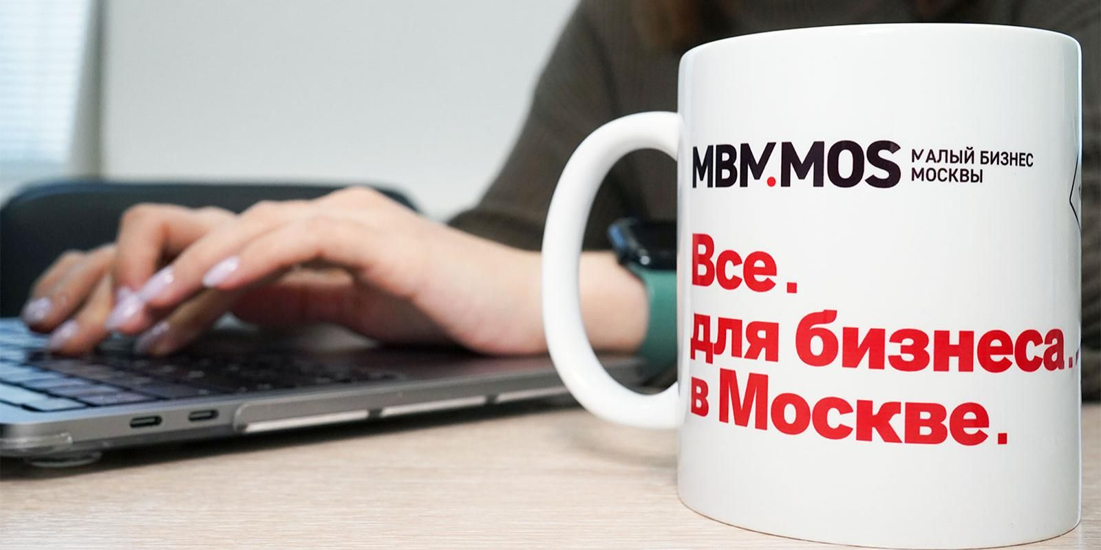
Напоминания появляются на сайте ежемесячно 26 числа.
ГБУ «Малый бизнес Москвы» (МБМ) подготовило ежемесячный дайджест, который поможет не пропустить даты обязательных платежей, а также сдачи налоговой отчетности. Он предназначен как для индивидуальных предпринимателей и юридических лиц, применяющих различные режимы налогообложения, так и для самозанятых.
Календарь публикуют на портале mbm.mos.ru в разделе «Бизнес-библиотека» обучающего проекта «Онлайн-академия». Напоминания появляются на сайте ежемесячно 26 числа.
В столичном Департаменте предпринимательства и инновационного развития напомнили, что в августе организациям и индивидуальным предпринимателям, находящимся на автоматизированной упрощенной или основной системах налогообложения, а также самозанятым необходимо оплатить налоги на доходы, полученные в июле 2024 года. Работодателям также следует вовремя подать уведомления, перечислить налог на доходы физических лиц и различные страховые взносы.
«Удобно, когда даты подачи налоговой отчетности и уплаты налогов собраны на одной странице. Мы с супругой ведем бизнес вместе, отпуск также проводим всей семьей. Поэтому нам важно вовремя сдать отчетность и спокойно насладиться летним отдыхом», — рассказал владелец салона красоты в Зеленограде, читатель дайджеста Артем Воробьев.
Кроме того, образовательная платформа «Онлайн-академия» содержит обучающие материалы в текстовых, видео- и аудиоформатах. У пользователей портала mbm.mos.ru также есть бесплатный доступ к коллекции из более чем 2,5 тысячи электронных и аудиокниг на деловую тематику, мини-курсов по изданиям и их краткого содержания. Изучать материалы можно как в веб-, так и в мобильном приложении.
ГБУ «Малый бизнес Москвы» помогает открывать и развивать свое дело в столице. В центрах услуг для бизнеса каждый может узнать о финансовых и нефинансовых мерах государственной поддержки. Для предпринимателей проводятся бесплатные образовательные и деловые форумы, семинары, тренинги и конференции, которые помогают развить профессиональные компетенции и найти единомышленников.
Получить консультацию по вопросам открытия и ведения бизнеса в Москве и подробнее узнать об актуальных мерах поддержки предпринимателей можно на сайте МБМ и по телефону: +7 495 225-14-14.
Поддержка бизнесменов осуществляется в рамках реализации национального проекта «Малое и среднее предпринимательство и поддержка индивидуальной предпринимательской инициативы». Подробнее об этом и других национальных проектах, реализуемых в столице, можно узнать здесь.

Адрес страницы: http://zyablikovo.mos.ru/the-consumer-market-and-services/subektam-malogo-i-srednego-predprinimatelstva/konsultatsionnaya-podderzhka/detail/12508924.html
Управа района Зябликово города Москвы

